第13章：FBS-PLC CLINK功能之应用
FBS-PLC可藉由Port 1,2,3或4等四个通讯端口来作永宏多台CPU LINK联机或与具有RS-232/RS-485通讯接口之智能型外围透过通讯方式作联机整合应用。
FUN151（CLINK）通讯联机便利指令可指定那个通讯端口以何种工作模式运作，共有Mode 0～3四种工作模式，其中之Mode 3模式为〝高速LINK网络〞模式，仅允许Port 2使用，其余均为〝一般LINK网络〞。下表为高速LINK与一般LINK指令模式之差异说明。
项 目  类 别 |  | 传输速率 | 数据长度 | 传输码 | 侦误方式 | 命令处理速度
FUN151  (CLINK) | 高速LINK  （MD3）  *仅允许Port 2 | 38.4Kbps  |  921.6Kbps | 8-bit | 原始码  [二进码] | CRC-16 | 立即处理
FUN151  (CLINK) | 一般LINK  （MD0～MD2）  * Port 1～4皆可 | 4.8Kbps  |  921.6Kbps | 7-bit或  8-bit  可调整 | ASCII码 | Checksum | Housekeeping  才处理

13.1 FUN151（CLINK）通讯联机指令之应用

13.1.1 使用步骤
 | 开始
将欲通讯联机之各站（PLC,通讯外围等），完成硬件配线。
- 站号可为1~254之任一，但不得重复。
- 通讯参数请参考节通讯参数设定说明。
设定CLINK各站之站号，并将各站之通讯参数设定一致。 |  |  |  | - 站号可为1~254之任一，但不得重复。  - 通讯参数请参考节通讯参数设定说明。
视需要填入FUN151（CLINK）指令所指定之通讯端口该通讯接口缓存器（Rxxxx）之内容值，以适切地调整通讯Time-out时间、传输延迟时间等通讯交易控制参数，以获得最佳之通讯品质。
将欲当作CPU LINK主站或数据传送或数据接收之PLC写入FUN151指令，并填入通讯程序于该指令之SR操作数所指定之缓存器表格中，FUN151即自动依通讯表格之定义送出数据或接收数据，使用者只须设定通讯表格即可轻易达到CLINK之各项功能服务。
 | 完成

13.1.2 FUN151（CLINK）指令之各模式说明与应用程序范例
本节将就FUN151（CLINK）指令之四种工作模式（MD0～MD3），分别以实际应用程序范例说明其用法。
FUN151  CLINK | FUN151（CLINK）：通讯联机便利指令  （使PLC经由Port 1,2,3或4当作永宏一般CPU LINK网络之主站） |  | FUN151  CLINK
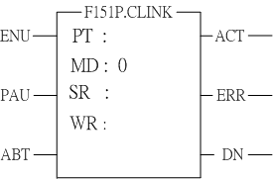 |  | Pt ：指定通讯端口，1～4  MD：0，当永宏CPU LINK之主站  （使用永宏通讯协议）  SR：存放通讯程序起始缓存器（见范例说明）  WR：指令运作起始缓存器（见范例说明），共占用8个缓存器，其它程序不可重复使用。

范围  操作数 |  | HR | ROR | DR | K
 |  | R0  ∣  R3839 | R5000  ∣  R8071 | D0  ∣  D3999
Pt |  |  |  |  | 1～4
MD |  |  |  |  | 0～3
SR |  | ○ | ○ | ○
WR |  | ○ | ○* | ○
指令说明
- 本指令为MD0~MD3通用通讯联机便利指令，客户可自视需求，指定通讯模式(MD0~MD3)。
- FUN151（CLINK）：MD 0模式提供永宏PLC与PLC间数据互享。
- 一台主PLC可经由RS-485接口最多与254台仆PLC联机互享数据。
- 仅主PLC需使用CLINK指令（设为阶梯图指令掌控界面），其它所有仆PLC均不必（设在标准界面）。
- 利用程序书写方式或填表格方式来规划数据流控制；亦即要从那一台仆PLC读取何种型态数据存放到主PLC，或从主PLC要写何种数据至仆PLC，仅需利用七个缓存器来定义，每七个缓存器定义一笔传输交易。
- 当执行控制〝EN↑〞由0→1且暂停运作〝PAU〞与放弃运作〝ABT〞均为0时，若指定之通讯端口未被其它通讯指令占用[M1960(Port1),M1962(Port2),M1936(Port3)或M1938(Port4)= 1]，则本指令立即掌控该通讯端口，并将M1960,M1962,M1936或M1938设为0（表示占用），然后立即进行一笔数据传输交易。若指定之通讯端口已被占用（M1960,M1962,M1936或M1938 =0），则本指令进入等待状态，一直等到占用之通讯指令传送完毕或暂停／放弃运作，释出掌控权后（M1960,M1962,M1936或M1938=1），本指令立即脱离等待状态，将M1960,M1962,M1936或M1938设为0，并立即进行传输交易。
- 在传输交易进行中，若暂停运作〝PAU〞变为1，则本指令将在当时正在传输之那笔交易数据传输完毕后，暂停运作并释出掌控权。而等到本指令回复运作并再次掌控传输权时，将会接续上次暂停传输之下一笔数据开始传输（亦即暂停是以一笔完整之交易数据为单位）。
- 传输交易进行中，若放弃运作〝ABT〞变为1，则本指令将立即停止传输，并释出掌控权。当本指令回复运作，并再次掌控通讯端口时，会重头由第一笔数据开始传输。
- 当数据交易传输中，输出指示〝ACT〞ON。
- 当一笔数据交易传输完，如有错误发生，则输出指示〝DN〞与〝ERR〞同时ON。
- 当一笔数据交易传输完，如无错误发生，则输出指示〝DN〞ON。
FUN151  CLINK | FUN151（CLINK）：通讯联机便利指令  （使PLC经由Port 1,2,3或4当作永宏一般CPU LINK网络之主站） | FUN151  CLINK
【Port 接口信号】

‧通讯Port使用继电器&缓存器一览表:

 | Port 1 | Port 2 | Port 3 | Port 4
1. Port占用指示 | M1960 | M1962 | M1936 | M1938
2. Port命令完成指示 | M1961 | M1963 | M1937 | M1939
3. Port通讯参数设定缓存器 | R4146 | R4158 | R4043 | R4044
4.传送延迟与接收异常侦测缓存器 | R4147 | R4159 | R4045 | R4048

1.Port占用指示：此信号由CPU产生
ON，代表Port可接受新命令传送数据。
OFF，代表Port正被占用，无法接受新命令传送数据。
2.Port命令完成指示：此信号由CPU产生
通讯程序之最后一笔交易完成时，ON一个扫描时间（连续传输）。
通讯程序之最后一笔交易完成时，ON（非连续传输）。
3.Port通讯参数设定缓存器:（参考通讯参数设定说明）
4.传送延迟与接收异常侦测缓存器：
低字节（Low Byte）定义CLINK指令之异常侦测Time-out时间，单位为0.01秒（内定为50，意即0.5秒）。
CLINK指令利用Time-out时间来判断通讯对象是否上线无误；当主站对仆站发出读或写命令时，仆站在此时间内无响应，则代表通讯Time-out异常。当多台联机时，适当调整此值（大于最长扫描时间之仆站之一个扫描时间以上），可得到万一多台仆站未开机时（会有Time-out发生），有联机之PLC通讯不致大幅影响扫描时间。

高字节（High Byte）定义CLINK指令一笔交易与一笔交易间之传输延迟时间，单位为0.01秒（内定为0）。如仅一对一联机，则此值可设为0，以缩短通讯交易时间，提高通讯效率。当多台联机时，如主站需延迟通讯命令之发送以改善通讯品质时，则可设定此值。

使FBS-PLC透过Port 1,2,3或4当作永宏一般CPU LINK网络主站
程序范例 自动循环传输
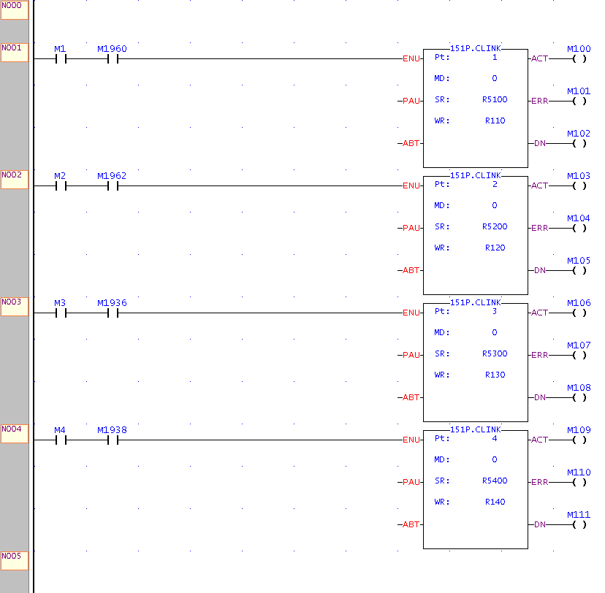

程序范例 通讯异常纪录
‧通讯错误时，将错误指示抓下存入非工作缓存器以利错误分析或累计
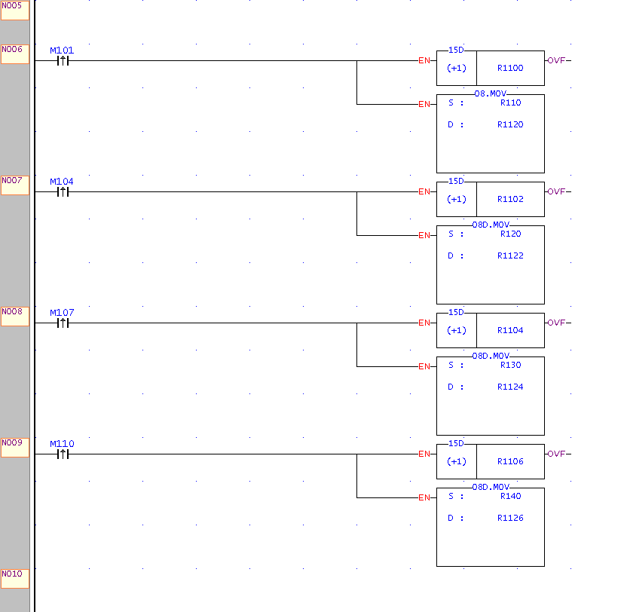
说明
- FUN151：MD0操作数SR之说明
SR：通讯程序（数据传输表格）起始缓存器

SR+0 | 数据交易总笔数 | • Low Byte有效，一笔传输需用七个缓存器来描述，即七个缓存器描述一笔通讯交易
SR+1 | 欲交易之站号 | • Low Byte有效，0～254（若为0：代表主PLC对所有仆PLC作广播式发送，仆PLC不回应）
SR+2 | 命令码 | • Low Byte有效；＝0，读仆PLC系统状态；=1，从仆PLC读取数据；=2，写资料至仆PLC
SR+3 | 此笔运作数据长度 | • Low Byte有效，范围1～64，定义一次交易之数据长度
SR+4 | 主PLC资料型别 | • Low Byte有效，范围0～13，定义主PLC为何种数据，并以数据代码表示（见下页）
SR+5 | 主PLC数据起始号码 | • Word有效，定义运作数据之起始号码（主）
SR+6 | 仆PLC资料型别 | • Low Byte有效，范围0～13，定义仆PLC为何种数据，并以数据代码表示（见下页）
SR+7 | 仆PLC数据起始号码 | • Word有效，定义运作数据之起始号码（仆）
SR+8 | 欲交易之站号 | 第二笔传输（交易）描述
SR+9 | 命令码 | 第二笔传输（交易）描述
SR+10 | 此笔运作数据长度 | 第二笔传输（交易）描述
SR+11 | 主PLC资料型别 | 第二笔传输（交易）描述
SR+12 | 主PLC数据起始号码 | 第二笔传输（交易）描述
SR+13 | 仆PLC资料型别 | 第二笔传输（交易）描述
SR+14 | 仆PLC数据起始号码 | 第二笔传输（交易）描述

使FBS-PLC透过Port 1,2,3或4当作永宏一般CPU LINK网络主站
- 主／仆之资料型别、代码及起始号码
资料代码 | 资料型别 | 起始号码
0 | X（输入接点） | 0～255
1 | Y（输出继电器） | 0～255
2 | M（内部继电器） | 0～1911
3 | S（步进继电器） | 0～999
4 | T（定时器接点） | 0～255
5 | C（计数器接点） | 0～255
6 | WX（16位输入接点） | 0～240，必须为8的倍数
7 | WY（16位输出继电器） | 0～240，必须为8的倍数
8 | WM（16位内部继电器） | 0～1896，必须为8的倍数
9 | WS（16位步进继电器） | 0～984，必须为8的倍数
10 | TR（定时器缓存器） | 0～255
11 | CR（计数器缓存器） | 0～199
12 | R（数据缓存器） | 0～3839
13 | D（数据缓存器） | 0～4095
注：主仆数据型别必须一致，亦即主站如为0～5任一值，则仆站亦须0～5任一值；主站如为6～13任一值，则仆站亦须6～13任一值。
- FUN151：MD 0指令操作数WR之说明
High Byte Low Byte
WR+0 | 结果码 | 运作序号 | • 结果码存放运作结果；＝0，正常；其它值，异常  • 运作序号：第几笔交易运作中（由0算起）
WR+1 | 站号 | 命令码 | • 站号，目前正交易中之仆站站号  命令码 =40H，读仆PLC系统状态  =44H，读取仆PLC连续多个单点之状态  =45H，写入仆PLC连续多个单点之状态  =46H，读取仆PLC连续多个缓存器之状态  =47H，写入仆PLC连续多个缓存器之状态
WR+2 | 内部运作使用
WR+3 | 内部运作使用
WR+4 | 内部运作使用 |  | • WR+4之B0=1，Port已被占用，本指令等待取得  数据交易传输权  B4=1，本指令非第一次执行  B12，〝ACT"输出指示  B13，〝ERR〞输出指示  B14，〝DN〞输出指示
WR+5 | 内部运作使用
WR+6 | 内部运作使用
WR+7 | 内部运作使用
结果码：0 ， 传输（交易）成功
2 ， 数据长度错误（值为0，或一次交易量大于64）
3 ， 命令码错误（值大于2）
4 ， 数据型别错误（值大于13，参考数据型别代码）
5 ， 数据号码错误（参考数据起始号码）
6 ， 主仆数据型别不合（例如主站为0～5，而仆站为6～13）
A ， 仆站无反应（Time-out异常）
B ， 通讯异常（接收到错误数据）
使FBS-PLC透过Port 1,2,3或4当作永宏一般CPU LINK网络主站
- 为了让通讯联机程序易编、易读、易维护，在FUN151：MD0模式下提供表格输入方式，使用者在WinProladder下即可直接编辑、修改通讯程序。欲作通讯程序编辑时，先输入好完整之FUN151指令，然后将光标移至该指令上，按键〝Z〞即可显示、编辑通讯程序。

一般联机(MD 0)通讯表格
笔 数 | 命令 | 仆站 | 主站资料 | 仆站资料 | 长 度
交易笔号  0～nnn | 读取 (=1)  写入 (=2) | 描述欲交易之仆PLC站号  站号=0，  代表主站对所  有仆站作广播  式发送，仆站  不回应  站号=N，  代表欲与主站交易之仆站站号;  N=1～254 | 描述此笔交  易主站之资  料型别  X0～X255  Y0～Y255  M0～M1911  S0～S999  T0～T255  C0～C255  WX0～WX240  WY0～WY240  WM0～WM1896  WS0～WS984  TR0～TR255  CR0～CR199  R0～R3839  D0～D4095 | 描述此笔交  易仆站之资  料型别  X0～X255  Y0～Y255  M0～M1911  S0～S999  T0～T255  C0～C255  WX0～WX240  WY0～WY240  WM0～WM1896  WS0～WS984  TR0～TR255  CR0～CR199  R0～R3839  D0～D4095 | 此笔交易之  数据长度  1～64

使FBS-PLC透过Port 1,2,3或4当作永宏一般CPU LINK网络主站
程序范例说明
●当启动通讯传输M1/M2/M3/M4=ON，指定之通讯端口没有被其它通讯指令占用（M1960/M1962/M1936/M1938=ON），则输入控制〝ENU〞=1，CLINK指令开始数据交易；数据交易中M1960/M1962/M1936/M1938=OFF，数据交易完成时M1960/M1962/M1936/M1938=ON；利用M1960/M1962/M1936/M1938之OFF←→ON变化（FUN151输入控制〝ENU〞为启动），可自动连续启动每笔数据交易（当最后一笔交易完成时，自动重回第一笔交易，而达到自动循环传输）。

- 输出指示
〝ACT〞 ON：数据正传送中
〝ERR〞 ON：上笔交易错误发生（参考结果码）
〝DN〞 ON：上笔交易处理完毕
- 输入控制、输出指示波形
… …
M1960 … …
M1962
M1936
M1938
… …
ENU (启动通讯)
… …
… …
ACT (通讯作动中)
… …
…
DN (无错误发生时)
…
ERR (错误发生时)
注1：无错误发生时祇有"DN"会ON。
2：错误发生时"ERR"与"DN"会同时ON。
3：最后一笔交易完成时，M1961/M1963/M1937/M1939会ON一个扫描时间。

FUN151  CLINK | FUN151（CLINK）：通讯联机便利指令  （使PLC经由Port 1,2,3或4当作〝数据传送单元〞） |  | FUN151  CLINK
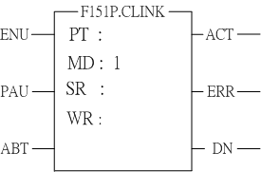 |  | Pt ：指定通讯端口，1～4  MD：1，与具RS-232/RS-485通讯接口之智能型 外围设备联机  SR：通讯传输表格起始缓存器（见范例说明）  WR：指令运作起始缓存器（见范例说明），共占用8个缓存器，其它程序不可重复使用

范围  操作数 | HR | ROR | DR | K
范围  操作数 | R0  ∣  R3839 | R5000  ∣  R8071 | D0  ∣  D3999
Pt |  |  |  | 1～4
MD |  |  |  | 0～3
SR | ○ | ○ | ○
WR | ○ | ○* | ○

指令说明
- 本指令为MD0~MD3通用通讯联机便利指令，客户可自视需求，指定通讯模式(MD0~MD3)。
- FUN151（CLINK）：MD1模式提供永宏PLC主动与具RS-232/RS-485通讯接口之智能型外围设备联机。
- 一台主PLC可经由RS-485接口与多台相同通讯协议之外围设备联机。
- 通讯格式由LADDER程序撰写，必须与所欲联机之通讯外围一致，才能成功联机。
- 当执行控制〝EN↑〞由0→1且暂停运作〝PAU〞与放弃运作〝ABT〞均为0时，若指定之通讯端口未被其它通讯指令占用[M1960(Port1),M1962(Port2),M1936(Port3)或M1938(Port4)=1]，则本指令立即掌控该通讯端口，并将M1960,M1962,M1936或M1938设为0（表示占用），然后立即进行一笔数据传输交易。若指定之通讯端口已被占用（M1960,M1962,M1936或M1938 =0），则本指令进入等待状态，一直等到占用之通讯指令传送完毕或暂停／放弃运作，释出掌控权后（M1960,M1962,M1936或M1938=1），本指令立即脱离等待状态，将M1960,M1962,M1936或M1938设为0，并立即进行传输交易。
- 在传输交易进行中，若暂停运作〝PAU〞变为1，则本指令将在当时正在传输之那笔交易数据传输完毕后，暂停运作并释出掌控权（M1960,M1962,M1936或M1938 =1）。
- 在传输交易中进行中，若暂停运作〝ABT〞变为1，则本指令将立即停止传输，并释出掌控权（M1960,M1962,M1936或M1938 =1）。
- 当数据传输中，输出指示〝ACT〞ON。
- 当一笔数据交易完（传完或传然后收完成），如有错误发生，则输出指示〝DN〞与〝ERR〞同时ON。
- 当一笔数据交易完（传完或传然后收完成），如无错误发生，则输出指示〝DN〞ON。

FUN151（CLINK）：通讯联机便利指令
（使PLC经由Port 1,2,3或4当作〝数据传送单元〞）
【Port 接口信号】

‧通讯Port使用继电器&缓存器一览表:

 | Port 1 | Port 2 | Port 3 | Port 4
1. Port占用指示 | M1960 | M1962 | M1936 | M1938
2. Port命令完成指示 | M1961 | M1963 | M1937 | M1939
3. Port通讯参数设定缓存器 | R4146 | R4158 | R4043 | R4044
4.传送延迟与接收异常侦测缓存器 | R4147 | R4159 | R4045 | R4048

1.Port占用指示：此信号由CPU产生
ON，代表Port可接受新命令传送数据。
OFF，代表Port正被占用，无法接受新命令传送数据。
2.Port命令完成指示：此信号由CPU产生
通讯程序之最后一笔交易完成时，ON一个扫描时间（连续传输）。
通讯程序之最后一笔交易完成时，ON（非连续传输）。
3.Port通讯参数设定缓存器:（参考通讯参数设定说明）
4.传送延迟与接收异常侦测缓存器：
低字节（Low Byte）定义CLINK指令指定使用Port 时之异常侦测Time-out时间，单位为0.01秒（内定为50，意即0.5秒）。
CLINK指令利用Time-out时间来判断通讯对象是否上线无误；当CLINK MD1设定为传然后收（后续范例说明） 模式时，如PLC对外围发出一笔通讯交易，而通讯对象无法在此时间内作响应，则Time-out错误产生。
当CLINK MD1设定为仅传（后续范例说明）模式时，此值无意义。

高字节（High Byte），FUN151：MD1时，建议设定为0。

※R4148：高字节，当接收之讯息无结束码时，用来当作接收Time-out时间设定值， 以用来判断一笔数据是否接收完毕，单位为0.001秒（内定为0CH，12mS）（参考后续说明）。

使FBs-PLC经由Port 1,2,3或4当作〝数据传送单元〞
程序范例 利用Port 1,2,3,4主动与非标准通讯协议之智能型外围联机
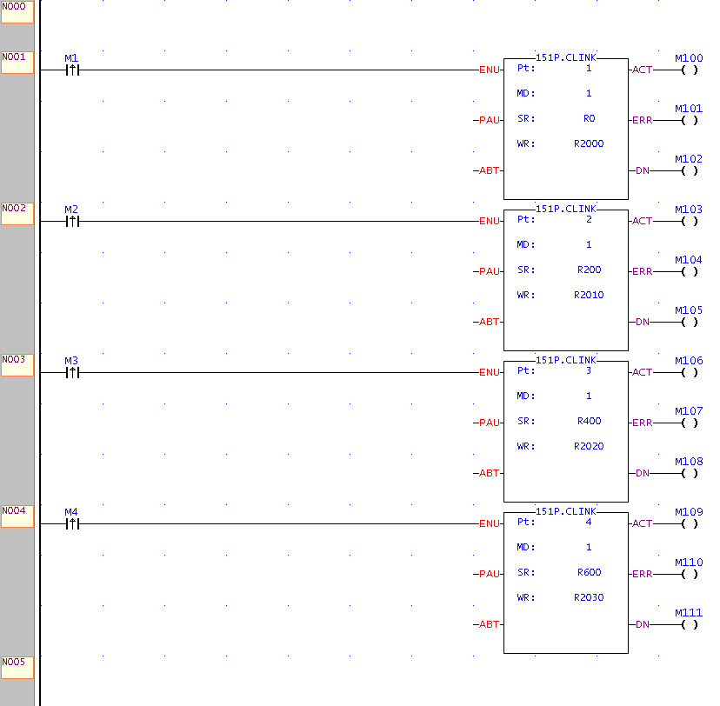
.

使FBs-PLC经由Port 1,2,3或4当作〝数据传送单元〞
- FUN151：MD1操作数SR之说明
SR：数据传送表格之起始缓存器

SR+0 | 仅传／传然后收 | • Low Byte有效，0：仅传出讯息，对方无响应讯息  1：传出讯息，然后接收响应讯息
SR+1 | 接收之起始／结束码 | • High Byte ：描述接收时响应讯息之起始码  Low Byte ：描述接收时响应讯息之结束码
SR+2 | 传送之数据长度 | • 欲传输之数据长度，最大511个
SR+3 | 资料1 | • Low Byte有效
SR+4 | 资料2 | • Low Byte有效
SR+5 | 资料3 | • Low Byte有效
SR+6  ˙  ˙  ˙ | 资料4 | • Low Byte有效  • Low Byte有效
SR+6  ˙  ˙  ˙ | 资料N | • Low Byte有效  • Low Byte有效
注 1：选择仅传模式时，接收之起始／结束码无意义。
2：选择传然后收模式时，启动传输前，必须先预计对方响应讯息之起始码与结束码填入接收之起始／结束码缓存器（例如SR+1=0203H，02H代表起始码，03H代表结束码），如此才可确保接收无误。有起始/结束码之通讯协议，很容易用来区分每笔讯息，通讯程序简单有效率。
3：选择传然后收模式时，如响应讯息无起始码，则起始／结束码缓存器之高字节填0；如响应讯息无结束码，则起始／结束码缓存器之低字节填0；调整R4148之高字节Time-out时间用来判断一笔数据是是否接收完毕，单位为0.001秒（内定为0CH，12mS）。
无结束码之通讯协议祇能靠Time-out时间来判断是否已经接收完一笔数据（Time-out时间设定值必须大于对方响应时，数据字节与数据字节间最大延迟时间），如此才能确保能完整作整笔数据接收。一般而言，数据传送时，为一个字节紧接一个字节连续传送，所以如果中间有停顿时间（大于Time-out时间），即代表该笔讯息传送完毕。

使FBs-PLC经由Port 1,2,3或4当作〝数据传送单元〞
- FUN151：MD1操作数WR之说明
High Byte Low Byte
WR+0000 | 结果码 | 0 | • 结果码存放运作结果；＝0，正常；其它值，异常
WR+1 | 内部运作使用 |  | • 内部运作使用；为执行CLINK指令，CPU所需使用到之缓存器
WR+2 | 内部运作使用 |  | • 内部运作使用；为执行CLINK指令，CPU所需使用到之缓存器
WR+3 | 内部运作使用 |  | • 内部运作使用；为执行CLINK指令，CPU所需使用到之缓存器
WR+40 | 内部运作使用 |  | • WR+4之B0=1，Port已被占用，本指令等待取得数据交易传输权  B12=〝ACT〞 输出指示  B13=〝ERR〞 输出指示  B14=〝DN〞 输出指示
WR+5 | 内部运作使用
WR+6 | 内部运作使用
WR+7 | 内部运作使用
WR+8 | 总共收到数据个数 |  | • 总共收到几个Byte数据（接收数据长度缓存器；所收到之起始码和结束码都包含在内）
WR+9 | 1 |  | • 收到之第一Byte数据（有起始码时为起始码），  High Byte＝0
˙  ˙  ˙  ˙  ˙ | 2 |  | • 收到之第二Byte资料，High Byte＝0
˙  ˙  ˙  ˙  ˙ | 3 |  | • 收到之第三Byte资料，High Byte＝0
˙  ˙  ˙  ˙  ˙ | N |  | • 收到之第N Byte资料（有结束码时为结束码），  High Byte＝0

结果码：0 ，传输（交易）成功
2 ，数据长度错误（值为0，或一次交易量大于511）
A，对方无反应
B，通讯异常（接收到错误数据）
● 输出指示
〝ACT〞ON：数据正传送中
〝ERR〞 ON：上笔交易错误发生（参考结果码）
〝DN〞 ON ：上笔交易处理完毕

FUN151  CLINK | UN151：通讯联机便利指令  （使PLC经由Port 1,2,3或4当作〝数据接收单元〞） |  | FUN151  CLINK
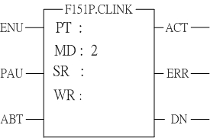 |  | Pt ：指定通讯端口，1～4  MD：2，PLC随时接收具RS-232/RS-485通讯接口之智能型 外围设备所发出之讯息  SR：数据传输表格起始缓存器（见范例说明）  WR：指令运作起始缓存器（见范例说明），共占用8个缓存器，其它程序不可重复使用

范围  操作数 | HR | ROR | DR | K
范围  操作数 | R0  ∣  R3839 | R5000  ∣  R8071 | D0  ∣  D3999
Pt |  |  |  | 1～4
MD |  |  |  | 0～3
SR | ○ | ○ | ○
WR | ○ | ○* | ○

指令说明
- 本指令为MD0~MD3通用通讯联机便利指令，客户可自视需求，指定通讯模式(MD0~MD3)。
- FUN151：MD2模式提供永宏PLC能随时接收具RS-232/RS-485通讯接口之外围所发出之讯息。
- 通讯格式由LADDER程序撰写，必须与所欲联机之外围一致，才能成功联机。
- 当执行控制〝EN↑〞由0→1且暂停运作〝PAU〞与放弃运作〝ABT〞均为0时，若指定之通讯端口未被其它通讯指令占用[M1960(Port1),M1962(Port2),M1936(Port3)或M1938(Port4)=1]，则本指令立即掌控该通讯端口，并将M1960,M1962,M1936或M1938设为0（表示占用）。若指定之通讯端口已被占用（M1960,M1962,M1936或M1938 =0），则本指令进入等待状态，一直等到占用之通讯指令传输完毕或暂停／放弃运作，释出掌控权后（M1960,M1962,M1936或M1938=1），本指令立即脱离等待状态，将M1960,M1962,M1936或M1938设为0，并进入接收状态。
- 当暂停运作〝PAU〞或放弃运作〝ABT〞为1时，马上放弃接收（M1960,M1962,M1936或M1938 =1）。
- 当进入接收状态中，输出指示〝ACT〞ON。
- 当一笔交易完成（收完或收然后传完成），如有错误发生，则输出指示〝DN〞与〝ERR〞同时ON一个扫描时间。
- 当一笔交易完成（收完或收然后传完成），如无错误发生，则输出指示〝DN〞ON一个扫描时间。

FUN151  CLINK | FUN151：通讯联机便利指令  （使PLC经由Port 1,2,3或4当作〝数据接收单元〞） | FUN151  CLINK
【Port 接口信号】

‧通讯Port使用继电器&缓存器一览表:

 | Port 1 | Port 2 | Port 3 | Port 4
1. Port占用指示 | M1960 | M1962 | M1936 | M1938
2. Port命令完成指示 | M1961 | M1963 | M1937 | M1939
3. Port通讯参数设定缓存器 | R4146 | R4158 | R4043 | R4044
4.传送异常侦测缓存器 | R4147 | R4159 | R4045 | R4048

1.Port占用指示：此信号由CPU产生
ON，代表Port可接受新命令接收数据。
OFF，代表Port正被占用，无法接受新数据。
2.Port通讯参数设定缓存器:（参考通讯参数设定说明）
3.传送异常侦测缓存器：
低字节（Low Byte）定义CLINK指令指定使用Port 时之异常侦测Time-out时间，单位为0.01秒（内定为50，意即0.5秒）。
当PLC接收到讯息而必须响应（收然后传模式），LADDER程序却无法在此段时间内将响应讯息处理好送出，则CPU放弃此次响应，自动重回接收状态。当FUN151：MD2设定为仅收（后续范例说明）模式时，此值无意义。

高字节（High Byte），FUN151：MD2时，不使用。

- R4148：高字节，当接收之讯息无结束码时，用来当作接收Time-out时间设定值， 以用来判断一笔数据是否接收完毕，单位为0.001秒（内定为0CH，12mS） （参考后续说明）。

注1 ：FUN151：MD2祇要启动接收后，便一直停留在接收状态，除非放弃接收输入信号ON，才会脱离接收状态停止接收而等待下一次启动接收控制。
2 ：当接收之起始／结束码有变更时，必须控制放弃接收输入信号ON，然后再启动 接收控制〝EN↑〞由0→1，启动接收讯息。

使PLC经由Port 1,2,3或4当作〝数据接收单元〞
程序范例 利用Port 1,2,3,4随时接收非标准通讯协议之智能型外围所传出之讯息
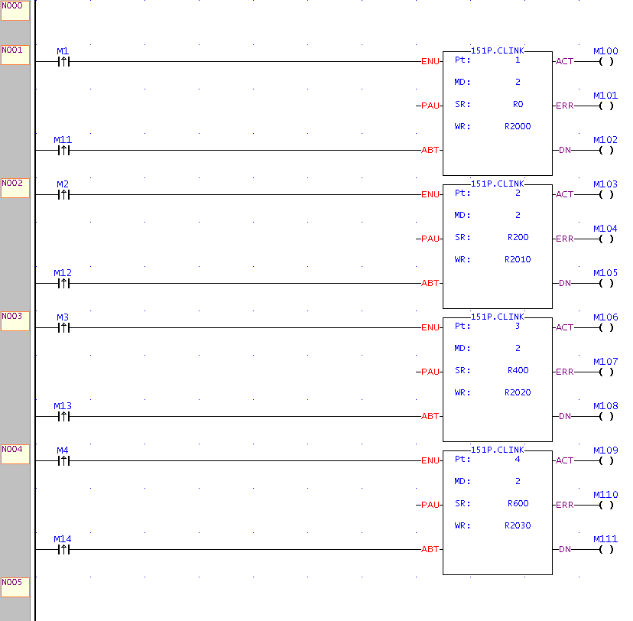

使PLC经由Port 1,2,3或4当作〝数据接收单元〞
- FUN151：MD2操作数SR之说明
SR：数据接收表格之起始缓存器

SR+0 | 仅收／收然后传 | • Low Byte有效，0 ：仅接收讯息，不响应  1 ：接收讯息，然后传出响应讯息
SR+1 | 接收之起始／结束码 | • High Byte ：描述接收之起始码  Low Byte ：描述接收之结束码
SR+2 | 响应之数据长度 | • 收然后传之数据长度，最大511个；当数据长度不等于零时，开始传送
SR+3 | 响应数据1 | • Low Byte有效
SR+4  •  •  • | 响应数据2 | • Low Byte有效
SR+4  •  •  • | 响应数据N | • Low Byte有效
注1：当选择仅收模式时，CPU接收到一笔完整讯息后，将接收到之数据填入接收缓存器并设定接收长度后，马上启动接收下一笔讯息。
2 ：当选择收然后传模式时，CPU接收到一笔完整讯息后，将接收到之数据填入接收缓存器并设定接收长度后，便开始等待响应之数据长度不等于零时开始传送（所以选择此模式，在响应之数据尚未填完响应缓存器时，必须控制响应之数据长度为零；等响应之数据填完响应缓存器后，才可设定响应数据长度）。
3 ：启动接收前，必须先将接收讯息之起始码与结束码填入接收之起始／结束码缓存器（例如SR+1=0A0DH，0AH代表起始码，0DH代表结束码），如此才可确保接收无误。
有起始／结束码之通讯协议，很容易用来区分每笔讯息，通讯程序简单有效率。
4 ：如接收讯息无起始码，则起始／结束码缓存器之高字节填0；如接收讯息无结束码，则起始／结束码缓存器之低字节填0；调整R4148之高字节Time-out时间用来判断一笔数据是否接收完毕，单位为0.001秒（内定为0CH，12mS）。
无结束码之通讯协议祇能靠Time-out时间来判断是否已经接收完一笔数据（Time-out时间设定值必须大于接收数据字节与数据字节间最大延迟时间），如此才能确保能完整作整笔数据接收。
一般而言，数据传送时，为一个字节紧接一个字节连续传送，所以如果中间有停顿时间（大于Time-out时间），即代表该笔讯息传送完毕。
当选择仅收模式时，如接收讯息无结束码，传送方每笔数据传送之间隔时间必须大于接收方之接收Time-out时间，否则接收方无法正确区分每笔数据。

使PLC经由Port 1,2,3或4当作〝数据接收单元〞
- FUN151：MD2操作数WR之说明
High Byte Low Byte
WR+0 |  |  | 结果码 | 0 |  |  | • 结果码存放运作结果；＝0，正常；其它值，异常
WR+1 |  |  | 内部运作使用 |  |  |  | • 内部运作使用，为执行CLINK指令，CPU所需使用到之缓存器
WR+2 |  | 内部运作使用
WR+3 |  | 内部运作使用
WR+4 |  |  | 内部运作使用 |  |  |  | • WR+4之B0=1，Port已被占用，本指令等待取得Port之控制权  B12=〝ACT〞 输出指示  B13=〝ERR〞 输出指示  B14=〝DN〞 输出指示
WR+5 |  | 内部运作使用
WR+6 |  | 内部运作使用
WR+7 |  | 内部运作使用
WR+8 |  |  | 总共收到数据个数 |  |  |  | • 总共收到几个Byte数据（接收数据长度缓存器；所收到之起始码和结束码都包含在内）
WR+9 |  |  | 1 |  |  |  | • 收到之第一Byte数据（有起始码时为起始码）  • High Byte＝0
˙ |  |  | 2 |  |  |  | • 收到之第二Byte资料，High byte＝0
‧

‧
‧  ‧ | N |  |  |  | • 收到之第N Byte资料（有结束码时为结束码）  • High Byte＝0
注：当CPU接收到一笔完整讯息后，将接收到之数据填入接收缓存器并设定接收长度，所以LADDER程序启动接收前，可先将接收数据长度缓存器清除为零，祇要比较接收数据长度缓存器不为零时，即代表接收到一笔新讯息；LADDER程序将接收到之数据读走后，再将接收数据长度缓存器清除为零。祇要比较接收数据长度缓存器不为零时，即代表又接收到一笔新讯息，如此可以很容易处理接收动作。
结果码：0 ，数据交易成功
2 ，数据长度错误（值为0，或一次交易量大于511）
A，无法在Time-out时间内响应讯息（收然后传模式）
B，通讯异常（接收到错误数据）

使PLC经由Port 1,2,3或4当作〝数据接收单元〞
- 输入控制说明
- 当执行控制输入M1/M2/M3/M4由0→1时，被指定之Port没有被其它通讯指令占用(M1960/M1962/M1936/M1938=1)，则马上进入接收状态
(M1960/M1962/M1936/M1938一直维持为0)。
- 当放弃接收输入M11/M12/M13/M14由0→1时，脱离接收状态
(M1960/M1962/M1936/M1938=1)。
- 输出指示
〝ACT〞ON：接收状态中
〝ERR〞ON：上笔交易错误发生，ON一个扫描时间（参考结果码）
〝DN〞ON：上笔交易处理完毕，ON一个扫描时间

FUN151  CLINK | FUN151：通讯联机便利指令  （使PLC经由Port 2当作〝永宏高速CPU LINK网络主站〞） |  | FUN151  CLINK
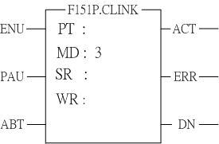 |  | Pt ：指定通讯端口，仅Port 2提供此功能  MD：3，当永宏PLC与PLC高速联机之主站  SR：通讯程序起始缓存器（见范例说明）  WR：指令运作起始缓存器（见范例说明），共占用8个缓存器，其它程序不可重复使用。

范围  操作数 | HR | ROR | DR | K
范围  操作数 | R0  ∣  R3839 | R5000  ∣  R8071 | D0  ∣  D3999
Pt |  |  |  | 1～4
MD |  |  |  | 0～3
SR | ○ | ○ | ○
WR | ○ | ○* | ○

指令说明
- 本指令为MD0~MD3通用通讯联机便利指令，客户可自视需求，指定通讯模式(MD0~MD3)。
- FUN151：MD3模式提供永宏PLC与PLC间高速数据互享（数据反应时间不受扫描时间影响）。
- 一台主PLC可经由RS-485接口最多与254台仆PLC联机互享数据。
- 仅主PLC需使用CLINK指令，仆PLC不必。
- 主PLC站号必须为1号或由R4054缓存器指定站号非1号之PLC当主站。
- 仆PLC必须设定M1958 ON（M1958 OFF为非高速联机），主PLC不必。
- 高速联机时，最高Baud Rate为921.6Kbps，最低为38.4Kbps（可调）；Data Bit固定为8-bit；数据以原始码（亦即数据本身之二进制码）传输（比ASCII Code快一倍）；错误查核方法采比Checksum方式稳定可靠之CRC-16。
- 高速联机之数据传输理念系以COMMON DATA MEMORY观念来设计；例如主站将R0～R31之内容送出，则所有仆站PLC之R0～R31之内容皆会与主站相同；2号仆PLC将R32～R47之内容送出，则主站及其它仆PLC之R32～R47之内容皆会与2号站相同，余此类推。
- PLC在STOP模式时，Port 2转为标准界面模式，可接WinProladder、人机或图控（通讯参数由R4158设定）。
- 利用程序书写方式或填表格方式来规划数据流控制；亦即要由那一台PLC发出那些数据给在线所有PLC，仅需利用七个缓存器（实际使用5个，2个保留）来定义，每七个缓存器定义一次传输交易。
- 当执行控制〝EN↑〞由0→1且放弃运作〝PAU〞与〝ABT〞均为0时，若Port 2未被其它通讯指令占用（即M1962=1时），则本指令立即掌控Port 2，并将M1962设为0（表示占用），然后立即进行数据传输交易。若Port 2已被占用（M1962=0），则本指令进入等待状态，一直等到占用之通讯指令传送完毕或暂停／放弃运作，释出掌控权（M1962=1）后，本指令立即脱离等待状态，将M1962设为0并立即进入传输交易。
- 当放弃运作〝PAU〞或〝ABT〞为1时，马上脱离高速数据联机（M1962 ON）。
- 当高速联机时，输出指示〝ACT〞ON，Port 2无法再接受其它通讯指令。
- 当要启动高速联机时，如有错误发生，则输出指示〝ERR〞ON，高速联机不执行。
FUN151  CLINK | FUN151：通讯联机便利指令  （使PLC经由Port 2当作〝永宏高速CPU LINK网络主站〞） | FUN151  CLINK
【Port 2接口信号】
M1958 ：PLC高速数据联机时，仆PLC必须将M1958 ON（主PLC不必）。
非PLC高速数据联机时，PLC必须将M1958 OFF。
M1962 ：此信号由CPU产生
ON，代表Port 2可接受通讯命令。
OFF，代表Port 2被占用中，无法再接受其它通讯命令。
M1963 ：此信号由CPU产生
当M1967 ON（此信号由使用者程控）时，最后一笔通讯交易完成后，CPU将M1962与M1963设定为ON，高速数据传输停止不再继续；必须控制〝ABT〞（放弃传输）ON，然后重新启动执行控制〝EN↑〞由0→1后，高速联机才会重新启动。
当M1967 OFF（此信号由使用者程控），则高速联机完成最后一笔通讯交易后，自动又重新由第一笔通讯交易开始作数据传输（M1962与M1963一直维持OFF状态）。
M1967 ：一次循环控制（使用者程控）
ON，一次循环，执行完最后一笔交易即停止。
OFF，连续循环，执行完最后一笔交易再重头由第一笔开始交易。
R4054 ：指定站号非1号之PLC当高速联机之主站。
 | 高字节 | 低字节
R4054 | 55 | 站号 | H
当站号非1号之PLC祇要将站号（R4055低字节存放站号）填入R4054之低字节，并将R4054高字节填入55H，然后控制执行控制输入〝EN↑〞由0→1，则站号非1号之PLC即可当高速联机之主站。

R4055 ：高字节之值非55H时，低字节显示PLC之站号
高字节之值为55H时，低字节用来设定PLC之站号 (1～254)
R4058 ：高速联机通讯异常之仆PLC站号（0：代表无异常；如有多台仆PLC同时异常时，则有可能祇会看到同一个号码；一台一台排除异常，并清除R4058为0，直到R4058之值一直为0时，才代表正常）。
在通讯交易程序或表格中，必须有仆站发出数据给各站时，主PLC才有办法侦测到该仆站是否上线无误；如通讯交易程序或表格中，仅祇有主站发出数据给各仆站，则主PLC无法侦测到仆PLC是否上线无误；使用者必须以程序技巧，在主PLC与仆PLC加上通讯异常侦测程序，才能作异常检知（程序其实很简单，祇要发出数据之PLC产生一个会有ON←→OFF变化之信号，接收端之PLC祇要在一段时间内没有侦测到ON←→OFF变化之信号，即代表通讯有误）。
使PLC经由Port 2当作〝永宏高速CPU LINK网络主站〞
R4059 ： 高速联机通讯异常之仆PLC异常记录
 | 高字节 | 低字节
R4059 | 异常码 | 异常次数 | H
低字节：异常次数累计
高字节：异常码
OAH ，仆站无反应
OBH ，资料异常（CRC Error）
20H ，Parity Error
40H ，Framing Error
80H ，Over_Run Error
通讯异常检知方法与R4058之说明相同。
R4160 ：Port 2 Rx/Tx Time-out设定（高速联机）。
当高字节之值非56H时，系统会根据R4161通讯参数设定而产生适当设定值，使用者不必设定；
当高字节之值为56H时，低字节保留给当系统设定不符合使用时之人工设定。
R4161 ：Port 2高速联机通讯参数设定缓存器
（参考Port 2通讯参数设定说明）

使PLC经由Port 2当作〝永宏高速CPU LINK网络主站〞
程序范例1 1号PLC当作PLC高速数据联机主站
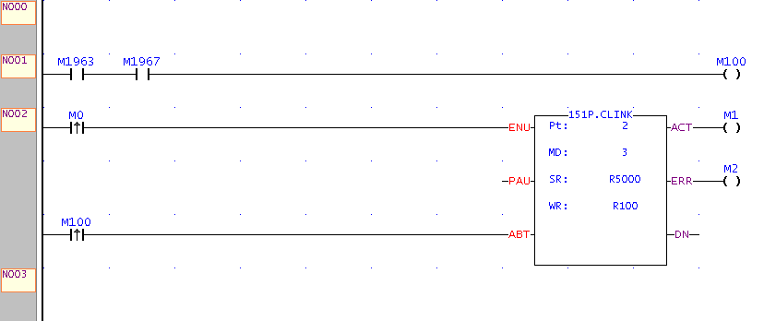

程序范例2 非1号PLC当PLC高速数据联机主站
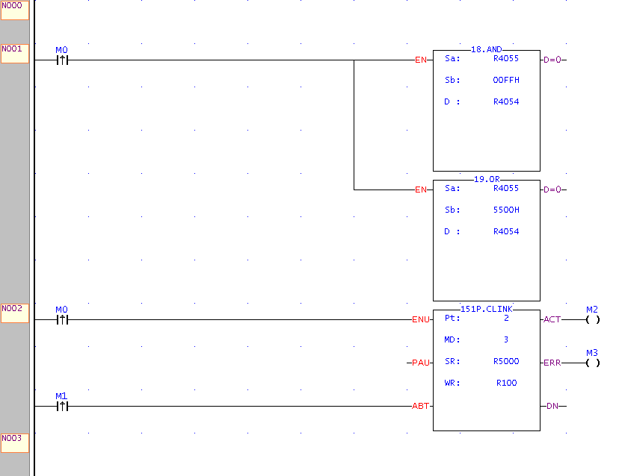

使PLC经由Port 2当作〝永宏高速CPU LINK网络主站〞

FB-PLC透过Port2当作〝永宏高速CPU LINK网络主站〞
程序范例3 相同机台、设备（相同LADDER控制程序）透过RS-485高速数据联机作多台数据收集或分散控制。
高速联机之数据传输理念系以COMMON DATA MEMORY观念来设计；所以在设计时，必须规划一块连续数据区并等分给各PLC来作各PLC间之数据交换，例如：
R1000～R1031：1号PLC数据区块(透过高速联机，其它PLC R1000～ R1031之内容与1号PLC相同)。
R1032～R1063：2号PLC数据区块（透过高速联机，其它PLC R1032～R1063之内容与2号PLC相同）。
• •
• •
• •
例如将每台机台之生产数据（存放于R0～R31）透过RS-485高速数据联机集中收集存放于高速联机主站之R1000～R1639（假设有20台联机），则祇要高速联机之主站接人机或图控即可及时将各机台之生产数据随时监控、储存作后续处理。
注：如仅单纯作数据收集与监视而不必及时监控时，利用FUN151：MD0比较简单而很容易达成上述目的；如需及时监控时，必须使用FUN151：MD3才能达成快速、精准之控制需求。
• 取出PLC站号填入指标Z
• 站号减1
• R2000=每站欲发出之资料
长度（例如32）
• 数据长度 *（站号−1）：
指到本站所分配到之数据区
• 将各机台生产数据搬至各机台所分配之数据区，然后透过高速数据联机传送给在线所有其它PLC

使FB-PLC透过Port 2当作〝永宏高速CPU LINK网络主站〞
- FUN151：MD3操作数SR之说明
SR：通讯程序(数据传输表格)之起始缓存器
SR+0 | 数据交易笔数 | • Low Byte有效，一笔传输需用七个缓存器来描述，亦即七个缓存器算一笔。
SR+1 | 欲传输之站号 | • Low Byte有效，1～255
SR+2 | 命令码 | • Low Byte有效，祇能为4（高速联机命令）
SR+3 | 此笔运作数据长度 | • Low Byte有效，1～32，定义一次交易之数据长度
SR+4 | 资料型别 | • Low Byte有效，12＝R；13＝D
SR+5 | 数据起始码 | • Word有效，定义运作数据之起始号码
SR+6 | 保留 | • 数据型别代码 数据起始号码  12：R数据缓存器 0～3839  13：D数据缓存器 0～3999
SR+7 | 保留 | • 数据型别代码 数据起始号码  12：R数据缓存器 0～3839  13：D数据缓存器 0～3999
SR+8 | 欲传输之站号 | 第二笔传输（交易）描述
SR+9 | 04 | 第二笔传输（交易）描述
‧ | 此笔运作数据长度 | 第二笔传输（交易）描述
‧ | 资料型别 | 第二笔传输（交易）描述
‧ | 数据起始号码 | 第二笔传输（交易）描述
‧ | 保留 | 第二笔传输（交易）描述
‧ | 保留 | 第二笔传输（交易）描述
- FUN151：MD 3操作数WR之说明
 | High Byte | Low Byte
WR+0 | 结果码
WR+1 | 内部运作使用
WR+7 | 内部运作使用
结果码：0： 格式正确
2： 数据长度错误（值为0，或一次交易量大于32）
3： 命令码错误（值不等于4）
4： 数据型别错误（值不为12或13）
5： 数据号码错误

使FB-PLC透过Port2当作〝永宏高速CPU LINK网络主站〞
- 为了让通讯联机程序易编、易读、易维护，在FUN151：MD3模式下提供表格输入方式，使用者在WinProladder下即可直接编辑、修改通讯程序。欲作通讯程序编辑时，先输入好完整之FUN151指令，然后将光标移至该指令上，按键〝Z〞即可显示、编辑通讯程序。
高速联机(MD 3)通讯表格
※仅Port 2可执行FUN151：MD 3
笔 数 | 命令 | 发出站号 | 资 料 | 所有站号 | 长 度
交易笔号  0～nnn | 高速联机  (=4) | 指定高速联机欲作广播式发送之PLC站号  1～254 | 描述所指定PLC欲广播发送之数据型别  R0～R3839  D0～D3999 | 显示其它PLC  将接收之数据  型别(同左项)  R0～R3839  D0～D3999 | 此笔交易之  数据长度  1～32

FBS-PLC透过Port 1连接MODEM作CPU LINK之范例
- PLC可经由通讯端口1接MODEM透过电讯网络与远程PLC联机互享数据，应用如下：
．远方自动资料收集
．警报、异常自动回报
．结合现有图控软件或现有人机等标准产品组成广域自动监控系统，不必另行特殊开发设计，减少开发风险与时效
- 硬件架构、设定：
总资料收集PLC：
．CPU内部不必存电话号码
．R4149高字节（High Byte）设为55H
(MODEM + CPU Link功能)

资料回报PLC：
．R4149高字节（High Byte）设为55H（MODEM+ CPU Link功能）
．R4140〜R4145设定总数据收集PLC端之电话号码（提供分机功能）
例如电话号码为：02-28082192，则R4140=8220H，R4141=1280H，R4142=0E29H
如电话号码为：02-28082192转100，则R4140=2A20H，R4141=2808H，
R4142=A291H，R4143=AAAAH，R4144=001AH，R4145=000EH
．说明：R4140〜R4145为拨号之电话号码缓存器；
电话号码以〝E〞为结束字符；〝A〞为拨号延迟字符（一般拨分机或国际长途可利用拨号延迟达成，一个延迟字符之延迟时间以MODEM设定值为准，约2秒）；〝B〞为〝#〞字符（可拨B.B. CALL）；〝C〞为〝*〞字符。
．利用CLINK（FUN151：MD0）指令写数据至总数据收集PLC或从总数据收集PLC 读取数据（参考CLINK指令使用说明）。
*** 通讯Baud Rate最高可达115200 bps（通讯之两端必须设定一致）；配合市售MODEM将Modem与PLC之通讯参数皆设定为8-bit与Non-parity可获得较稳定之通讯品质。
．PLC通讯端口1与MODEM硬件接线：
永宏PLC （DB-9） MODEM （DB-25）
PIN 3：RXD ←─────────→ TXD （PIN_3）
PIN 2：TXD ←─────────→ RXD （PIN_2）
PIN 8：RTS ←─────────→ CTS （PIN_4）
PIN 7：CTS ←─────────→ RTS （PIN_5）
PIN 5：SG ←─────────→ SG （PIN_7）
DSR （PIN_6）
┌──
│
└──
DTR （PIN_20）
FBS-PLC透过Port 1连接MODEM作CPU LINK之范例
【MODEM拨号接口信号】
M1959：OFF，拨号方式为〝Tone〞
ON，拨号方式为〝Pulse〞
M1964：OFF→ON，拨号
ON→OFF，挂电话
R4163：R4163之低字节(Low Byte)用来控制MODEM拨号时X指令之应用
=1，调制解调器拨号时不侦测拨号音及忙线音
=2，调制解调器拨号时只侦测拨号音但不侦测忙线音
=3，调制解调器拨号时不侦测拨号音直接拨号，拨完号后会侦测忙线音
=4，调制解调器拨号时侦测拨号音及忙线音
其它值时，如同等于4；不同国家之系统需作符合该国之设定！
：R4163之高字节(High Byte)用来设定MODEM自动接听之响铃次数
注1：M1965与M1966祇有一个会ON，不会同时ON。
2：拨号联机等待时间为一分钟，如果无法联机，会自动重拨两次（总共三次）；一直无法联机，CPU设定M1966 ON（联机失败）。
3：如果通讯线路品质不是很稳定而有断线情况，可利用CLINK指令通讯异常侦测功能控制M1964重拨联机（重拨必须延迟10秒以上）。
4：PLC由RUN变为STOP时，CPU会自动控制MODEM变成接收状态，可接受远方拨号联机。
5：PLC不是处在拨号或MODEM联机LINK作动中时，CPU会自动控制MODEM变成接收状态，可接受远方拨号联机。

程序范例
